Aufgabe (15 min; Zusammenarbeit zu zweit oder in Kleingruppen):
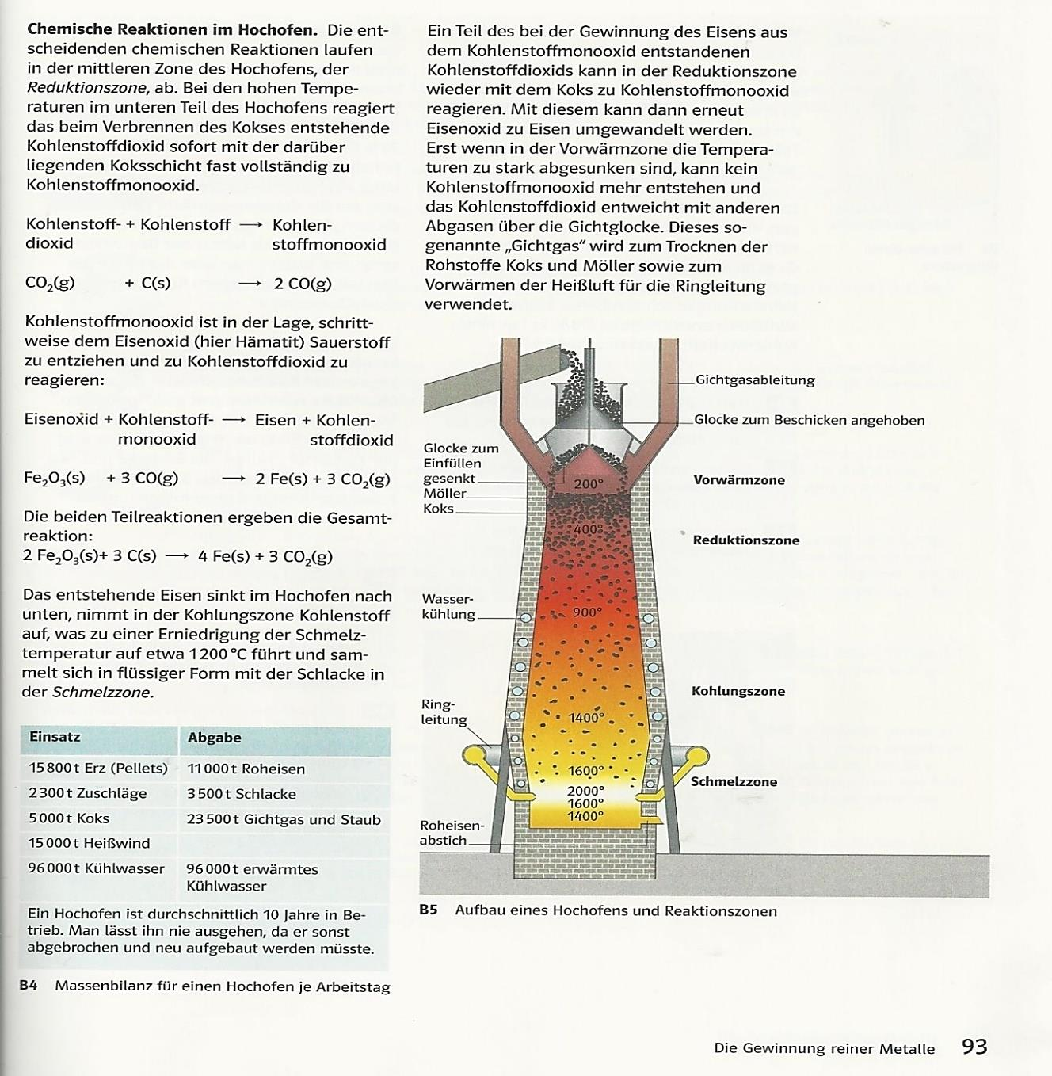
Untersuchen Sie den Schulbuchtext „Chemische Reaktionen im Hochofen“, indem Sie möglichst viele bildungs- und fachsprachliche Merkmale auf Wort-, Satz- und Textebene identifizieren und in der Tabelle notieren. Dabei können Sie sich am Merkblatt „Sprachliche Merkmale von Bildungs- und Fachsprache“ orientieren.
Quelle: Irmer, E. (2008). Elemente chemie 7/8 für die Klassen 7/8 im achtjährigen Bildungsgang der Gymnasien in Niedersachsen. Stuttgart: Ernst Klett Verlag, S. 93.

1. Wortebene
2. Satzebene
3. Textebene

